lp. |  | Nr inwentarzowy | Autor | Rok wydania
 |  |  | Tytuł | Wydawca
1 | 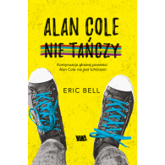 | 60102 | Bell, Eric | © 2020.
 |  |  | Alan Cole nie tańczy / | YA!,
2 | 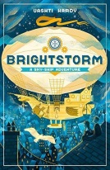 | 60105 | Hardy, Vashti | copyright 2020.
 |  |  | Brightstorm : | Zielona Sowa,
3 | 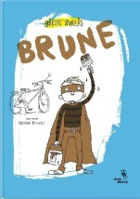 | 60106 | Øvreås, Håkon | 2020.
 |  |  | Brune / | Wydawnictwo Dwie Siostry,
4 | 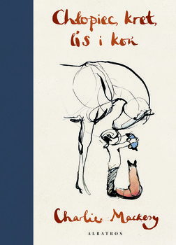 | 60107 | Mackesy, Charlie | 2019.
 |  |  | Chłopiec, kret, lis i koń / | Wydawnictwo Albatros Sp. z o.o.,
5 |  | 60108 | Maleszka, Andrzej | 2014.
 |  |  | Cień smoka / | Społeczny Instytut Wydawniczy Znak,
6 | 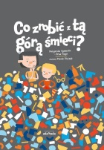 | 60110 | Ogonowska, Małgorzata | 2020.
 |  |  | Co zrobić z tą górą śmieci? / | Wydawnictwo Części Proste,
7 | 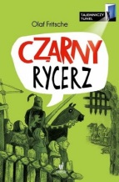 | 60111 | Fritsche, Olaf | copyright 2018.
 |  |  | Czarny Rycerz / | Wydawnictwo Dolnośląskie. Oddział Publicat,
8 | 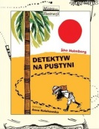 | 60113 | Holmberg, Åke | 2012.
 |  |  | Detektyw na pustyni / | Wydawnictwo Dwie Siostry,
9 | 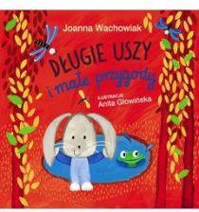 | 60114 | Wachowiak, Joanna | 2020.
 |  |  | Długie Uszy i małe przygody / | Bis,
10 | 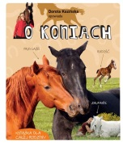 | 60117 | Kozińska, Dorota | copyright 2020.
 |  |  | O koniach / | Multico,
11 | 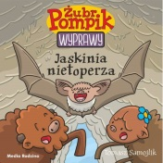 | 60126 | Samojlik, Tomasz | copyright 2019.
 |  |  | Jaskinia nietoperza / | Media Rodzina,
12 | 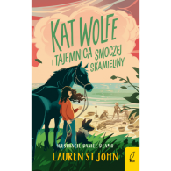 | 60129 | St. John , Lauren | copyright 2020.
 |  |  | Kat Wolfe i tajemnica smoczej skamieliny / | Wilga,
13 |  | 60133 | Alsaid, Adi | 2020.
 |  |  | Kronika złamanych serc / | Feeria Young - Wydawnictwo JK,
14 | 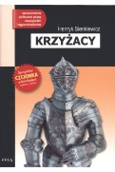 | 60134 | Sienkiewicz, Henryk | copyright 2017.
 |  |  | Krzyżacy / | Wydawnictwo Greg,
15 |  | 60135 | Sienkiewicz, Henryk | copyright 2017.
 |  |  | Krzyżacy / | Wydawnictwo Greg,
16 |  | 60136 | Sienkiewicz, Henryk | copyright 2017.
 |  |  | Krzyżacy / | Wydawnictwo Greg,
17 | 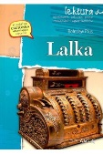 | 60137 | Prus, Bolesław | copyright 2019.
 |  |  | Lalka / | Wydawnictwo Greg,
18 |  | 60138 | Prus, Bolesław | copyright 2019.
 |  |  | Lalka / | Wydawnictwo Greg,
19 |  | 60139 | Prus, Bolesław | copyright 2019.
 |  |  | Lalka / | Wydawnictwo Greg,
20 |  | 60140 | Prus, Bolesław | copyright 2019.
 |  |  | Lalka / | Wydawnictwo Greg,
21 |  | 60141 | Prus, Bolesław | copyright 2019.
 |  |  | Lalka / | Wydawnictwo Greg,
22 | 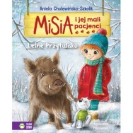 | 60142 | Cholewińska-Szkolik, Aniela | copyright 2020.
 |  |  | Leśne przytulisko / | Wydawnictwo Zielona Sowa,
23 | 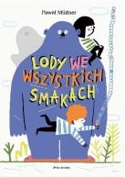 | 60145 | Mildner, Paweł | 2020.
 |  |  | Lody we wszystkich smakach / | Wydawnictwo Dwie Siostry,
24 | 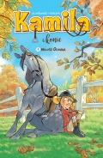 | 60147 | Mésange, Lili | copyright 2020.
 |  |  | Miłość Oceana / | Wydawnictwo Egmont Polska,
25 | 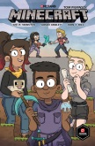 | 60149 | Monster, Sfe R. | 2020.
 |  |  | Minecraft. | Egmont Polska,
26 | 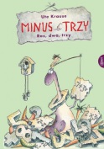 | 60150 | Krause, Ute | copyright 2020.
 |  |  | Rachunkowy bałagan / | Edra Urban & Partner,
27 | 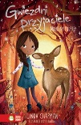 | 60152 | Chapman, Linda | 2020
 |  |  | Mroczny podstęp | Zielona Sowa,
28 |  | 60154 | Scollon, Bill | © 2020.
 |  |  | Naprzód / | Wydawnictwo Egmont Polska Sp. z o.o.,
29 | 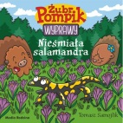 | 60156 | Samojlik, Tomasz | copyright 2019.
 |  |  | Nieśmiała salamandra / | Media Rodzina,
30 | 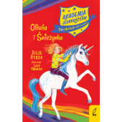 | 60158 | Sykes, Julie | 2020.
 |  |  | Oliwia i Śnieżynka / | Wilga,
31 |  | 60167 | Webb, Holly | copyright 2019.
 |  |  | Piosenka Bethany / | Wilga - Grupa Wydawnicza Foksal,
32 | 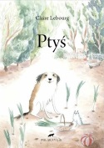 | 60174 | Lebourg, Claire | 2020.
 |  |  | Ptyś / | Polarny Lis
33 | 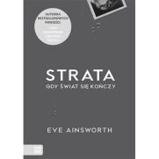 | 60179 | Ainsworth, Eve | copyright 2020.
 |  |  | Strata : | Wydawnictwo Zielona Sowa,
34 | 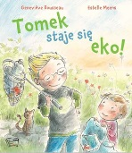 | 60184 | Rousseau, Geneviève | 2020.
 |  |  | Tomek staje się eko! / | Arti,
35 | 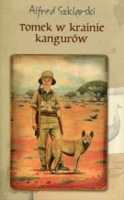 | 60185 | Szklarski, Alfred | 2019.
 |  |  | Tomek w krainie kangurów / | Wydawnictwo Muza ;
36 |  | 60186 | Szklarski, Alfred | 2019.
 |  |  | Tomek w krainie kangurów / | Wydawnictwo Muza ;
37 |  | 60187 | Szklarski, Alfred | 2019.
 |  |  | Tomek w krainie kangurów / | Wydawnictwo Muza ;
38 |  | 60188 | Szklarski, Alfred | 2019.
 |  |  | Tomek w krainie kangurów / | Wydawnictwo Muza ;
39 |  | 60189 | Szklarski, Alfred | 2019.
 |  |  | Tomek w krainie kangurów / | Wydawnictwo Muza ;
40 | 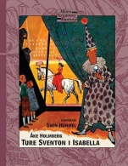 | 60191 | Holmberg, Åke | 2020.
 |  |  | Ture Sventon i Izabela / | Wydawnictwo Dwie Siostry,
41 | 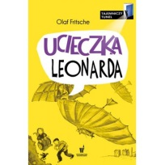 | 60194 | Fritsche, Olaf | copyright 2018.
 |  |  | Ucieczka Leonarda / | Wydawnictwo Dolnośląskie Oddział Publicat,

